UNIDAD DIDÁCTICA “EL COLISTERIO DEL TIEMPO”
JUSTIFICACIÓN
La percepción temporal merece una atención especial debido a la importancia que tiene en el plano de la ejecución motriz. Debemos favorecer la construcción de nociones que se asienten en los elementos temporales y espaciales, adecuando el movimiento corporal a los mismos.
OBJETIVOS
A través de diferentes propuestas trabajaremos las capacidades perceptivo-motrices, ajustando sus movimientos a los requisitos espacio-temporales de cada situación. También aprenderemos a jugar a dos nuevos juegos/deportes: Datchball y Kinball.
ELEMENTOS:
Dinámicas: Restricciones, emociones, narración, progresión y relaciones.
Mecánicas: Colaboración, competición, desafíos, recompensas, retroalimentación, turnos.
Componentes: Avatar, colecciones, equipos, insignias, misiones, puntos tutoriales, huevo de pascua.
PROPUESTA DE GAMIFICACIÓN
Para todo ello nos sumergiremos en una historia que será la que guíe todas nuestras actuaciones.
Iré a clase disfrazada de inventor: les comento que creado una máquina del tiempo para viajar a otras épocas, pero que alguien se ha colado en ella y pretende cambiar el curso de la historia. A lo largo de 6 sesiones deberemos viajar por diferentes épocas y tratar de localizar al viajero clandestino, para lo cual deberemos todos y todas cumplir las normas de los juegos de cada época. Si lo hacemos correctamente, cumpliendo todas las normas y sin conflictos, todo el grupo ganará una pieza de puzzle en determinados juegos; el último día entre todos construiremos el puzzle con las piezas conseguidas; El conjunto de piezas nos dará la cara del viajero clandestino, y así poder traerlo de vuelta a la actualidad.
SESIONES:
1ª Realizaremos juegos que les permita organizar las velocidades, trayectorias, distancias y direcciones cambiantes para responder motrizmente de forma adecuada. Hoy viajamos a la civilización China Imperial, la cual abarca 10 dinastías y un amplio periodo de tiempo, desde el s.II a.C. hasta principios del XX d.C. Le daremos una tarjeta que indicará su dinastía: Ming y Qing.
Actividades:
-Muralla China.
-Azote entre dinastías.
-Atrapa la bandera.

2ª Hoy viajaremos al lejano oeste, la época de las luchas por el territorio entre indios americanos y vaqueros, donde, contra todo lo visto en las películas, los indios no eran malos, solo defendían el territorio que les querían arrebatar. Recordamos lo trabajado en la sesión anterior y lo enlazamos con lo que vamos a hacer hoy. Explicamos que durante esta sesión trabajaremos la percepción espacio-temporal pero adaptando nuestros movimientos a los de un compañero. Haremos cuatro equipos, Indios Sioux y Arapajó y El sexto y séptimo de Caballería.
Actividades:
-¿Cómo canta…?
-La pipa de la paz.
-Atravesar el cañón.
-El rodeo.
-Entrar al Tippie.
-Alrededor del fuego.

3ª Hoy viajamos a las antiguas civilizaciones, a Grecia concretamente, donde el lanzamiento de disco era una disciplina de las Olimpiadas. Hablamos sobre el origen de las Olimpiadas y las constantes rivalidades de dos importantes ciudades: Esparta y Atenas. Les daremos una tarjeta a cada uno: Esparta o Atenas. Aprenderemos a coger, lanzar y recepcionar correctamente el disco, así como a incluirlo en diferentes juegos.
Actividades:
-Presentación y exploración con los diferentes tipos de disco: -El Discóbolo.
-Los Dioses del Olimpo.
-Tregua olímpica.
-De Esparta a Atenas.
-A 10 pases del laurel.

4ª Hoy viajaremos a la Edad Media. Vamos a aprender principalmente un juego que se ha convertido en deporte federado, que proviene de EEUU y que lo modificaron unos maestros de EF de Aragón, poniendo normas específicas y aplicándolo a la escuela: “DATCHBALL”, pero que como estamos en el Medievo se llamará “Virus en el reino”. Dividimos la clase según reinos: Castilla y Francia.
Actividades:
-La conquista de la frontera.
-Virus en el reino.

5ª Hoy viajamos a la Prehistoria, donde aprenderemos a jugar a un deporte de origen canadiense llamado “KINBALL”,pero para nosotros será “La cabeza del mamut”. Juegan 3 equipos con una pelota de 1,20m. de diámetro. Les explicamos que adaptaremos y simplificaremos las normas. Les repartimos tarjetas con los nombres de 3 clanes familiares, “Oso verde”, “Ñu naranja”, “Ballena azul” y “Águila amarilla”.
Actividades:
-Los monolitos.
-Los diez pases con la cabeza del mamut.
-La cabeza del mamut.

6ª Estamos de regreso en 2019 porque estamos a punto de descubrir al viajero clandestino. Explicamos que hoy es el día de aplicar lo aprendido durante la unidad. Para ello les recuerdo lo dicho al finalizar la sesión anterior: deberán crear por grupos un juego que trabaje los aspectos que hemos visto a lo largo de la unidad: apreciación de distancias, velocidades, cambios de dirección, trayectorias…Pueden modificar alguno conocido introduciendo normas/reglas nuevas, variantes…Las únicas condiciones son: que respete los aspectos tratados durante la unidad y que nadie quede excluido del juego. Los grupos se harán según tarjetas de tribus urbanas (hippies y raperos).
Actividades:
Hoy las tarjetas estarán pegadas por diferentes partes del gimnasio: en paredes, bajo los bancos, detrás del plinto…, por lo que deberán buscarlas y coger una, la primera que encuentren. Al acabar, se reunirán con su tribu.
-Que el ritmo no pare.
-Preparación, presentación y práctica de los juegos creados o reinventados de cada una de las tribus.
-Como al final de cada sesión se les entregó una pieza de puzle, hoy deben montarlo entre todos; descubrirán al viajero clandestino: ¡Su tutora!
-Rellenarán su hoja de autoevaluación.
Posteriormente nosotros valoraremos su actuación mediante una hoja de Rúbricas.

TARJETAS:

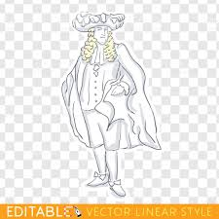 | 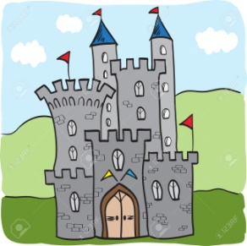 |  | 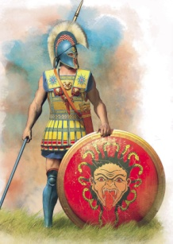
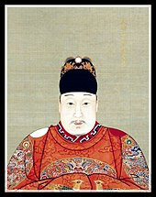 | 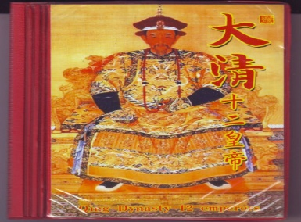 | 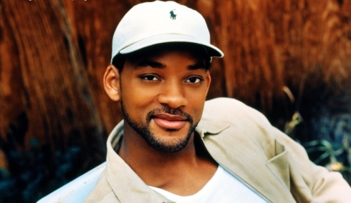
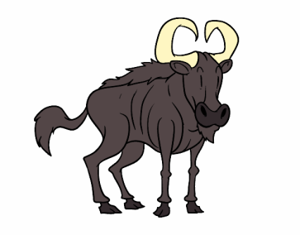 |  | 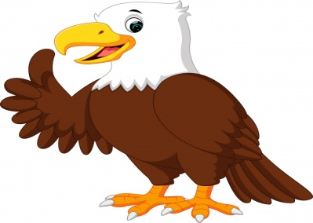
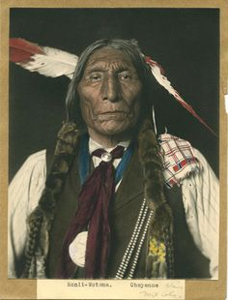 | 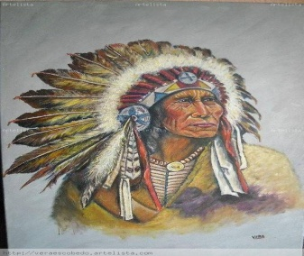 | 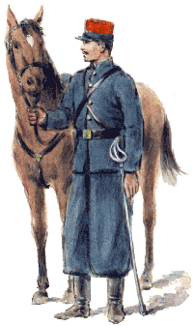 | 